|  |  |  |  |
| --- | --- | --- | --- |
| C:\Users\Admin\Pictures\JATA KPM.png  **BAHAGIAN PENDIDIKAN DAN LATIHAN TEKNIK VOKASIONAL**  **KEMENTERIAN PENDIDIKAN MALAYSIA**  **ARAS 5 & 6, BLOK E14, KOMPLEKS E,**  **PUSAT PENTADBIRAN KERAJAAN PERSEKUTUAN**  **KERTAS PENERANGAN**  ***(INFORMATION SHEET)*** | | | |
| **KOD DAN NAMA PROGRAM NOSS** | | IT-010-3:2016 PEMBANGUNAN APLIKASI | |
| **TAHAP** | | 3 | |
| **KOD, NAMA CU DAN WA NOSS** | | **CU2/WA4 – WRITE MODULE CODE** | |
| **KOD DAN NAMA PROGRAM KV** | | SISTEM PENGURUSAN PANGKALAN DATA DAN APLIKASI WEB | |
| **KOD DAN NAMA KURSUS KSKV** | | KPD 2023 WEB PROGRAMMING | |
| **NO.DAN TAJUK STANDARD KANDUNGAN KSKV** | | K4 WRITE MODULE CODE | |
| **NO. KOD** | **NO. KOD NOSS** | IT-010-3:2016-C02/P(57/70) | Muka Surat : 1 Drp : 10 |
| **NO. KOD KSKV** | KPD 2023 / P(9/11) |

**TAJUK/***TITLE***:**

**PENGENALAN KEPADA BAHASA PENGATURCARAAN**

**TUJUAN/***PURPOSE***:**

Kertas penerangan ini adalah bertujuan menerangkan mengenai :

1. Jenis-jenis Bahasa Pengaturcaraan
2. Corak seni bina perisian
3. Model bahasa pengaturcaraan

**4.1 JENIS BAHASA PENGATURCARAAN**

**4.1.1 Cascading Style Sheets (CSS)**

CSS adalah singkatan bagi Cascading Style Sheet yang merupakan kumpulan perintah yang direka dari berbagai sumber yang disusun menurut urutan tertentu sehingga mampu mengatasi masalah *style*. CSS salah satu bahasa pengaturcaraan web yang mengatur komponen dalam laman web supaya laman lebih berstruktur dan seragam. CSS secara amnya mengatur warna body teks, ukuran, border, warna jadual dan hyperlink, margin, padding, paragraph spacing dan banyak lagi. Format V ini dapat menampilkan halaman yang sama dengan format yang berbeza.

**Cara Penulisan CSS**

Tanda atau symbol CSS adalah seperti berikut;

**body {**

**background: lightcyan;**

**}**

Tanda { } dinamakan *selector*, teks yang diapit oleh {} dinamakan *declaration* yang terdiri dari 2 unsur iaitu *property* dan *value*. *Selector* dalam penyataan diatas adalah ‘*body’, ‘background’* adalah *property* dan ‘*lightcyan*’ adalah *value*

#### Kelebihan CSS

* + Mengemaskini tampilan lebih mudah.
  + Beban bandwith yang lebih kecil.
  + Memisahkan gaya rekaan dengan kandungan halaman web
  + Modifikasi web template yang lebih mudah
  + Lebih mudah digunakan pada peranti mudah alih seperti smartphone
  + Menyusun reka bentuk dengan efisyen
  + Satu fail CSS yang boleh digunakan oleh banyak halaman
  + Mudah dimuat turun atau di muat naik keran ukuran fail yang kecil
  + Mengurangkan penulisan kod kerana satu tag boleh dipakai oleh banyak kod HTML
  + Rekaan gaya yang lebih menarik berbanding HTML
  + Menjimatkan masa kerja, semasa membuat mahupun mengubah halaman web atau blog
  + Jika ingin mengubah tema atau warna halaman, hanya perlu ubah CSS sahaja.

#### Kekurangan CSS

* Paparan pada setiap browser berbeza
* Terdapat browser yang tidak dapat menyokong CSS contohnya browser lama
* Perlu tahu cara menggunakannya
* Memerlukan waktu yang lama untuk membuat dan menyusun tag CSS
* Tiada lagi bug / error dalam CSS

**4.1.2 Hyper Text Markup Language (HTML)**

HTML adalah sebuah bahasa markup yang digunakan untuk buat web dan memaparkan pelbagai maklumat di dalam sebuah browser internet. HTML merupakan standard internet yang didefinisikan dan dikendalikan penggunaannya oleh **World Wide Web Consortium** **(W3C).**

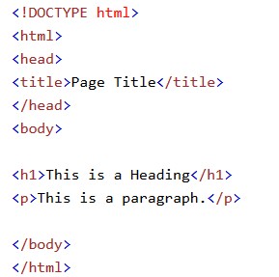

**Contoh Code HTML**

**4.1.3 Javascript**

JavaScript dianggap sebagai bahasa untuk web dan ia tidak sama dengan Java. Kegunaan utamanya adalah bahasa penskripan sebelah pelanggan *(client-side)* yang digunakan untuk pembangunan bahagian depan. Mempelajarinya boleh dikatakan agak mudah, namun ia tidak semudah mempelajari Python dan Ruby on Rails.

Sintaks JavaScript adalah sama dengan C. Oleh sebab sifatnya yang rentas platform, ia merupakan diantara bahasa pengaturcaraan yang popular. Ia juga disokong oleh semua jenis pelayar web. Menggunakan Node.js, ia juga boleh digunakan sebagai bahasa sebelah pelayan *(server-side).*

JavaScript juga sering digunakan bersama-sama ‘perpustakaan’ seperti JQuery dan kerangka kerja seperti React dan AngularJS

**Kegunaan JavaScript:** Ia digunakan untuk pembangunan web dan boleh digunakan pada kebanyakan pelayar web moden hari ini. Ia juga boleh digunakan untuk pembangunan aplikasi mudah alih dan aplikasi web.

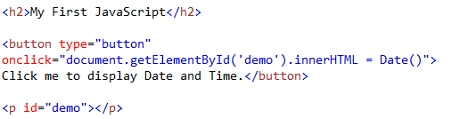**Contoh code Javascript**

**4.1.4 HYPERTEXT PreProcessor (PHP)**

HYPERTEXT PreProcessor (PHP) merupakan sebuah bahasa pengaturcaraan untuk pelayan web yang dicipta oleh Rasmus Lerdorf pada tahun 1994. PHP merupakan bahasa pengaturcaraan untuk pelayan, maka kod-kod aturcaranya akan dijalankan (running) di komputer pelayan (*server-side)*.

Pada mulanya ia dicipta oleh Rasmus untuk mengesan pelawat yang melayari laman web beliau. Kini PHP semakin popular digunakan untuk membina laman web dinamik.

Laman web dinamik membolehkan pelawat berinteraksi dengan laman web seperti berbincang dalam forum, membeli-belah dalam talian dan membuka pelbagai aplikasi khusus yang menjadi keperluan laman web organisasi mahupun individu. Ini berbeza dengan laman web statik yang hanya boleh berfungsi untuk mempamerkan maklumat. Laman web jenis statik boleh dibina cukup dengan menggunakan Hypertext Markup Language (HTML).

**Kelebihan PHP**

* Ia berasaskan teknologi sumber terbuka yang disokong oleh komuniti yang besar di Internet
* Ia bersifat bebas platform yang bermaksud ia boleh digunakan pada pelbagai sistem pengoperasian seperti Linux, Unix dan Windows.
* Menyokong penggunaan MySQL sebagai pangkalan datanya.
* Ia juga merupakan teknologi sumber terbuka yang mempunyai komuniti pembangun dan pengguna yang besar.

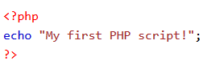

**Contoh Code PHP**

**4.1.5 SQL**

SQL adalah bahasa standard untuk membina, menyimpan, memanipulasi dan mengambil data dalam pangkalan data.

**Code arahan SQL**

1. ***Manipulation Data***
2. SELECT * FROM TABLE;
3. INSERT INTO table VALUES (column1 value, column2 value, ...);
4. UPDATE table SET column = value [, column = value ...] [WHERE condition]
5. DELETE FROM table_name [WHERE condition];
6. ***Retrieving Data***
7. SELECT statement
8. DISTINCT clouse
9. WHERE clouse
10. AND and OR clouse
11. BETWEEN clouse
12. LIKE clouse
13. ORDER BY clouse
14. GROUP BY clouse

**4.2 MODEL BAHASA PENGATURCARAAN**

**4.2.1 *Structure programming* (pengaturcaraan berstruktur)**

1. Pendekatan berstruktur bermaksud sesebuah program perlu direka dari atas ke bawah seperti satu siri hierarki yang bermodul.
2. Ianya juga dikenali sebagai pengaturcaraan bermodul iaiti satu cara logic membaagi bahagian program.
3. Setiap modul melaksanakan satu atau sebahagian kecil tugas yang berkaitan sahaja. Terdapat satu modul utama di antara modul-modul di dalam sesebuah program.
4. Setiap modul terdiri daripada set arahan yang lengkap dan bebas. Modul juga dirujuk sebagai rutin, subrutin atau subprogram atau prosedur.

**Kelebihan**

1. Pengaturcara boleh menulis dan menguji setiap modul secara bebas dan pada masa yang sama boleh mengguna dan menguji modul yang sama di dalam program yang lain.
2. Memudahkan sesebuah program itu senang dibaca, difahami dam membuat pengujian oleh pengaturcaraan.
3. Mengurangkan bilangan baris aturcara dan boleh mengalakkan daripada pengulangan arahan di dalam baris aturcara.

**4.2.2 *Procedural programming* (pengaturcaraan procedural)**

1. Bahasa pengaturcaraan yang melaksanakan penyataan demi penyataan, membaca dan mengubah suai suatu data.
2. Pengaturcaraan berdasarkan konsep yang ditakrifkan oleh *procedural call*.
3. Pengaturcaraan ini juga dikenali sebagai *subroutines* atau *function*.
4. Contoh bahasa pengaturcaraan yang menggunakan Procedural programming ialah Pascal, Fotran, COBOL.

**Kelebihan**

1. Pengaturcara ini ditulis langkah demi langkah dan ia sangat mudah digunakan untuk program yang kecil.
2. Ianya juga sangat padat dan terikat dengan skop.

**4.2.3 Perbezaan kelebihan tiga bahasa pengaturcaraan yang biasa digunakan.**

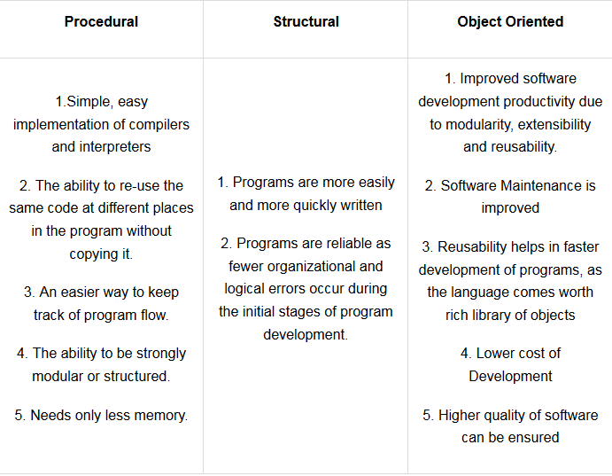

**4.3 SOFTWARE ARCHITECTURAL PATTERN**

*Architectural pattern* adalah suatu kaedah penyelesaian umum yang boleh diguna semula (*reusable)* kepada masalah yang sering berlaku dalam senibina perisian.

*Software architectural pattern*menangani isi-isu berkaitan kejuruteraan perisian seperti limitasi prestasi perkakasan komputer, ketersediaan yang tinggi *( high availability* ) dan meminimakan risiko bines.

4.3.1 Jenis *Software architectural pattern;*

i) Model-View-Controller (MVC)

- biasanya digunakan untuk membangunkan antara muka pengguna yang membahagikan aplikasi kepada tiga bahagian yang saling bersambung

- digunakan dalam pembangunan antara muka grafik *desktop* dan dalam mereka bentuk aplikasi web

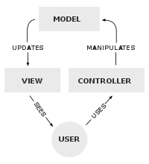

**Rajah – Model-View-Controller**

**Model -** komponen utama yang menguruskan data, logik dan peraturan- peraturan aplikasi

**View -** perwakilan maklumat seperti carta, jadual dan rajah

**Controller -**menerima input daripada pengguna dan menukarkannya kepada arahan kepada Model

ii) Hierarchical Model View Controller (HMVC)

* + - * *Controller* memilih model kemudian diikuti *View*
      * *Model* menghalang View daripada mengakses sumber data secara langsung
      * Kelebihan HMVC adalah menghasilkan *widget* untuk struktur kandungan

iii) Model View Presenter (MVP)

* + - * Adalah terbitan daripada MVC dan digunakan untuk pembangunan antara muka.

**Rajah – Model-View-Presenter**

iv) Model View Adapter

* + - * Digunakan dalam pembangunan aplikasi mempersembahkan kandungan data yang besar kepada pengguna
      * Untuk mengasingkan data (*model*) dan antara muka pengguna pengguna (*view*)
      * Perubahan pada antara muka penguna tidak memberi kesan kepada kendalian data dan sebaliknya

Rajah- Model View Adapter

**SOALAN/***QUESTION***:**

1. Nyatakan dua jenis bahasa skrip
2. Senaraikan *software architecural pattern*
3. Berikan jenis-jenis ralat tersuai.
4. Terangkan kegunaan aplikasi mock up
5. Terangkan perbezaan antara UI dan UX
6. Terangkan jenis-jenis pengujian.

**RUJUKAN/***REFERRENCE***:**

1. Norline bte Ramli et.al (2017) .Buku Sains Komputer Tingkatan 5,KPM:

Oxford Fajar Sdn.Bhd. Kuala Lumpur. ISBN NO.978-983-47-2013-1.

Mukasurat:131 hingga 356

2.https://towardsdatascience.com/10-common-software-architectural-patterns-in-a-nutshell-a0b47a1e9013 , Software Architectural pattern, 27 September 2019 11:56